**della Commissione gestione e finanze**

**sul messaggio 13 aprile 2022 concernente il Consuntivo 2021**

# INTRODUZIONE

Il Consuntivo 2021, seppur presenti ancora un disavanzo di 58.2 mio di franchi, ha chiuso in cifre nettamente migliori rispetto ai valori stimati a Preventivo 2021 (risultato di esercizio di -230.7 mio di franchi), il cui messaggio è stato allestito in un momento in cui le previsioni erano difficili da effettuare, considerate le incognite legate alla pandemia da Covid-19. La fine del 2020 e la primavera del 2021 sono state segnate da recrudescenze del virus che hanno determinato la chiusura di attività economiche, soprattutto nel settore della ristorazione, dell’albergheria e più in generale del turismo, e ha penalizzato pure la micro imprenditorialità indipendente. Pur dinanzi a una situazione finanziaria ancora gestibile, resta il tema di una certa fragilità delle finanze cantonali, che però non è neanche minimamente comparabile ad alcuni momenti vissuti durante gli ultimi vent’anni, durante i quali si è assistito a importanti fasi di indebitamento e di autofinanziamento negativo, che avrebbero meritato interventi finanziari più incisivi. Non a caso, Parlamento e popolo hanno adottato il meccanismo del freno al disavanzo iscritto nella Costituzione cantonale e in vigore dal 2015.

L’esercizio 2021 chiude ancora nel rispetto di tale vincolo, in quanto il conto di compensazione registra un saldo inferiore al limite del 9% dei ricavi correnti. Il debito pubblico è di poco inferiore alla soglia di 2.2 miliardi di franchi, mentre il capitale proprio è pari a -98.8 milioni di franchi.

È utile ricordare che già durante il mese di maggio del 2021, contestualmente all’aggiornamento del P2021, il Governo ha segnalato alla Commissione alcuni scostamenti evidenziati dai vari Dipartimenti. Essi hanno permesso di ricondurre l’autofinanziamento in cifre positive, dando seguito alla richiesta formulata dalla Commissione gestione e finanze nel rapporto di maggioranza sul Preventivo 2021. Tali scostamenti sono stati resi pubblici dal Consiglio di Stato nel [comunicato stampa del   
15 giugno del 2021](https://www4.ti.ch/area-media/comunicati/dettaglio-comunicato/?NEWS_ID=191314&cHash=cb68406b3ecd7be9dc7e0dd538cff496) e nei documenti ad esso allegati.

Anche il rendiconto intermedio di fine settembre 2021 ([comunicato stampa del   
10 novembre](https://www4.ti.ch/area-media/comunicati/dettaglio-comunicato/?NEWS_ID=194949&cHash=cd309e338978819199eccb27ff4faeb8)) ha quantificato un disavanzo di -115.2 milioni di franchi, migliore di 40.9 milioni di franchi rispetto all’ultimo preconsuntivo (disavanzo di -156.1 milioni). Determinante è stato l’aggiornamento delle stime del PIL relative al 2021 prese in considerazione per la valutazione dei gettiti e la revisione al ribasso di alcune spese. Determinanti sono stati anche maggiori ricavi per complessivi 143 milioni di franchi.

L’aumento dei ricavi rispetto al preventivo è stato determinato soprattutto dalla quota sull’utile della Banca Nazionale Svizzera, cresciuto di 80.4 milioni di franchi rispetto a quanto preventivato. L’incremento è da ricondurre alla nuova convenzione del 29 gennaio 2021 tra la BNS e il Dipartimento federale delle finanze per il periodo 2021-2025 che prevede, in funzione del livello dell’utile di bilancio, una distribuzione massima di 6 miliardi di franchi a Confederazione e Cantoni, ciò che è avvenuto nel 2021.

Resta assodato che il conto di compensazione negli ultimi due anni ha subito una crescita, che piano piano andrà ammortizzata, e ciò avrà un impatto sugli esercizi del futuro. Il Governo sta già lavorando al P2023 adottando un approccio pragmatico che tiene conto di tutte le incidenze sui conti, compresa la crisi in Ucraina, che comporterà spese supplementari inevitabili, nonostante il sostegno della Confederazione.

Perciò è importante mantenere aperto un dialogo costruttivo tra Consiglio di Stato e Parlamento, appellandosi alla responsabilità da parte di tutti, senza tuttavia che questo aspetto finisca per favorire un generale appiattimento delle varie sensibilità presenti in Parlamento.

# DATI PRINCIPALI DEL CONSUNTIVO 2021

I punti che seguono espongono i dati principali che caratterizzano il C2021. Ogni punto è accompagnato da un grafico che lo contestualizza.

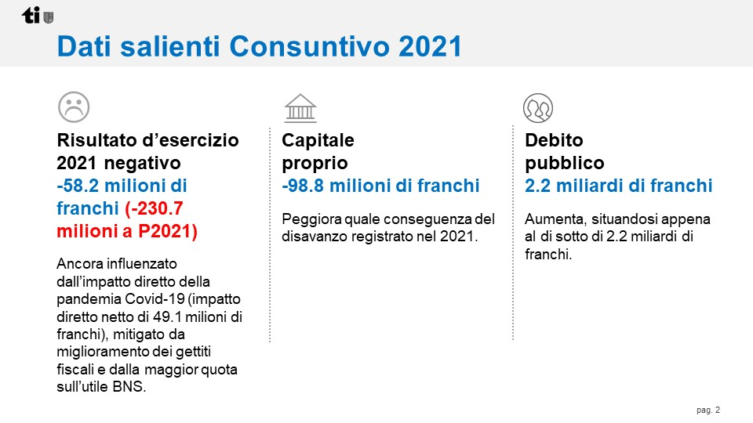

## Risultato di esercizio

Il disavanzo d’esercizio a C2021 si attesta a 58.2 milioni di franchi a fronte di un disavanzo

preventivato di 230.7 milioni di franchi, indicando un miglioramento di 172.5 milioni rispetto al preventivo 2021. Tale tendenza al miglioramento dei conti 2021 è stata riscontrata anche in altri enti pubblici. Le incertezze legate alla pandemia di Covid-19 hanno condizionato pesantemente le valutazioni finanziarie relative al 2021 sia sul fronte dei ricavi sia sul fronte delle spese. Il PIL ha registrato nel 2021 una ripresa del 5.3%, ritenuta insufficiente per compensare la riduzione nel 2020 dell’8%.

Gli ultimi aggiornamenti del PIL nominale forniti dal BAK Basel indicano attualmente una riduzione molto più contenuta nel 2020 (-2.8%), che è stata recuperata nel 2021 (+4.3%).

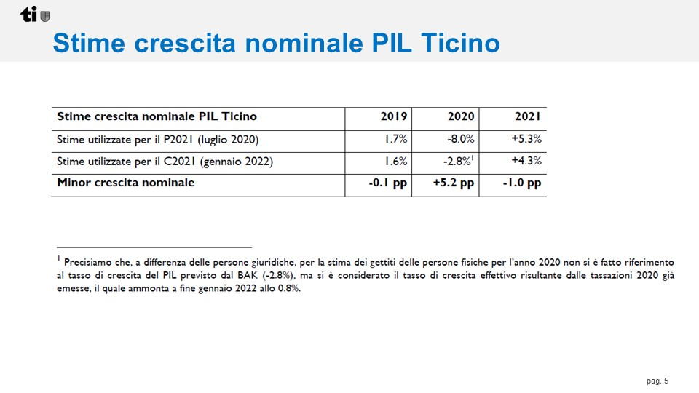

Il miglioramento delle condizioni congiunturali ha comportato un incremento di 77.5 milioni di franchi dei gettiti di competenza 2021 delle imposte delle persone fisiche e giuridiche rispetto a quanto previsto nel messaggio sul preventivo 2021, nonché un aumento di altre imposte ed entrate, quali i proventi sull’utile della Banca nazionale svizzera (BNS), che ha versato una quota di 6 miliardi di franchi a Confederazione e Cantoni nel 2021. Il Ticino ha ricevuto una quota di 164.4 milioni di franchi, a fronte di un preventivo di 84 milioni.

Contribuiscono all’aumento complessivo dei ricavi, i contributi di enti pubblici e terzi, tra cui i contributi federali per i casi di rigore per un importo di 132.5 milioni di franchi, non preventivato a P2021.

Le spese registrano un aumento rispetto al Preventivo 2021 di 159.7 milioni di franchi, in gran parte determinato dal programma di sostegno economico ai settori economici particolarmente colpiti dalla pandemia (casi di rigore), per i quali il Cantone ha stanziato aiuti per 139.1 milioni di franchi, a fronte però di contributi federali per 132.5 milioni di franchi.

Si stimano circa 50 mio di incidenza diretta legata al Covid-19 sul risultato di esercizio 2021.

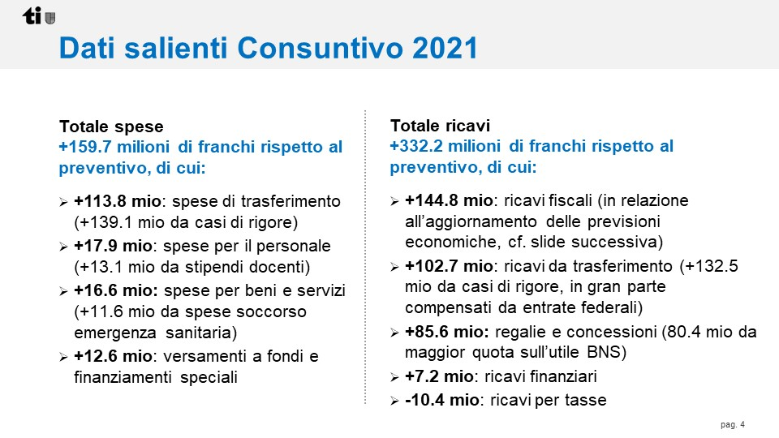

La seguente tabella e il seguente grafico mostrano in ottica evolutiva i risultati di conto economico dal C2020 al C2021 e dei risultati di esercizio. L’autofinanziamento a C2021 si attesta a 190.4 milioni di franchi, mentre il risultato totale ammonta a -64.6 milioni di franchi a fronte di -280.8 milioni di franchi stimato in sede di Preventivo.

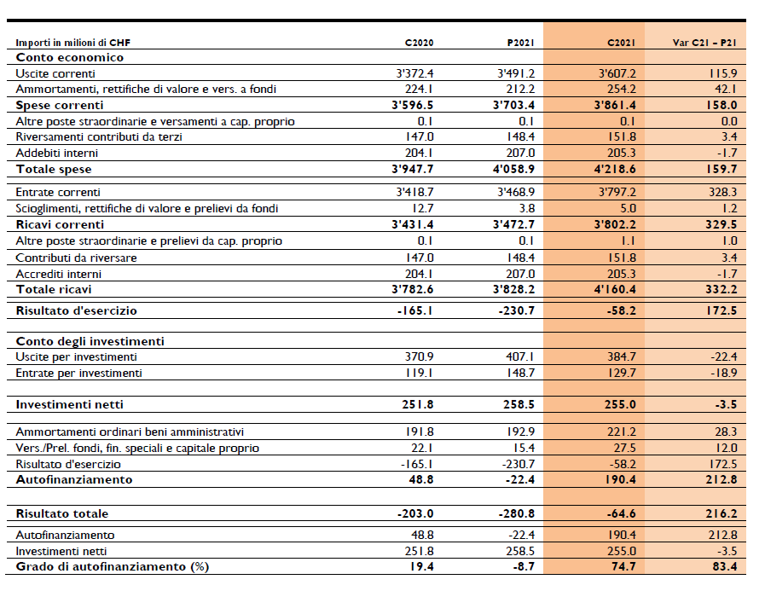

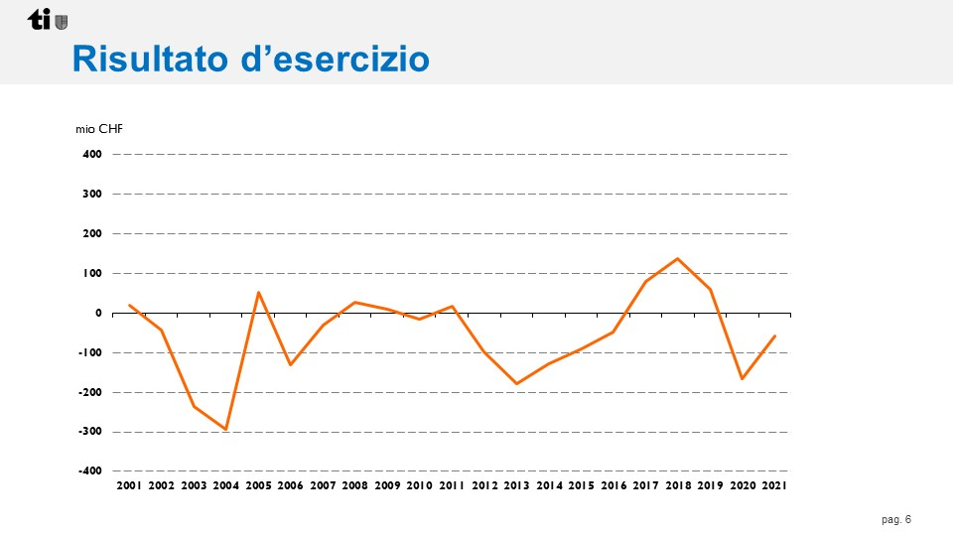

Da un confronto intercantonale dei risultati di esercizio, si evince che un buon numero di Cantoni è vicino al pareggio. La Confederazione ha una perdita leggermente superiore alla perdita del Ticino. Altri Cantoni hanno registrato utili. Due fattori incidono sui risultati: essendo stato il Ticino il primo Cantone colpito dalla crisi Covid-19, il costo della gestione della pandemia è stato superiore ad altri Cantoni in termini pro capite, ciò che incide anche sul risultato di esercizio; inoltre, il riequilibrio raggiunto nel 2019 ha spinto ad adottare nuove scelte politiche con costi che la crisi Covid-19 ha reso più difficili da sopportare in termini di finanze pubbliche.

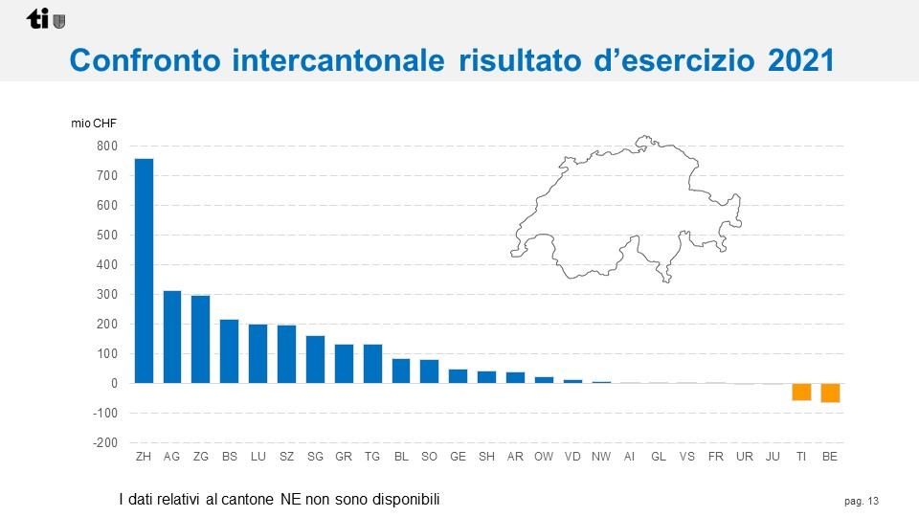

Una visione più strutturale sulle spese, e di riflesso sui ricavi, sarà disponibile eleminando gli esercizi 2020 e 2021, anni particolari in ragione della presenza della crisi pandemica.

## Capitale proprio e debito pubblico

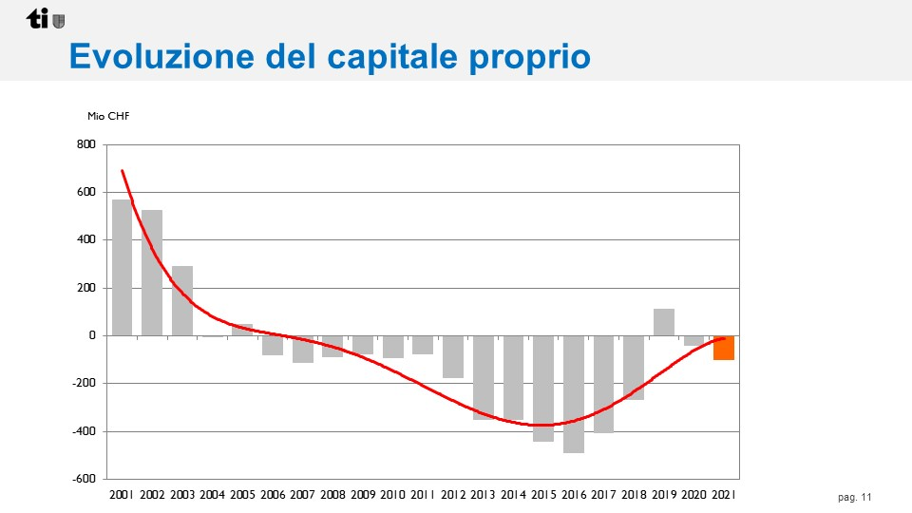

Il campanello d’allarme più negativo concerne il capitale proprio, che si attesta a quasi -100 mio, ciò che denota che il Cantone non ha riserve e che anzi ha accumulato riserve negative. Il debito pubblico, pur superando la soglia dei 2 mia, comporta una crescita che ancora si sta gestendo. L’autofinanziamento ha chiuso a 190 mio di franchi. Investimenti superiori all’autofinanziamento hanno generato un aumento del debito pubblico. Il grado di autofinanziamento si situa attorno al 75%.

Gli investimenti netti effettuati nel 2021 ammontano a 255 milioni di franchi, inferiori di   
3.5 milioni di franchi rispetto al preventivo.

Deducendo dall'autofinanziamento gli investimenti netti si determina un disavanzo totale di -64.6 milioni di franchi, rispetto al disavanzo totale di -280.8 milioni di franchi del Preventivo 2021.

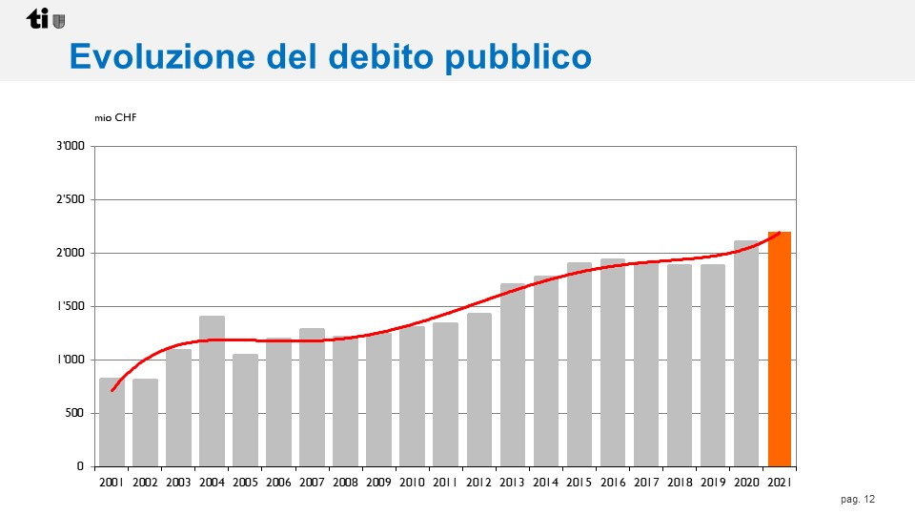

Il debito pubblico, corrispondente al capitale di terzi dedotti i beni patrimoniali, evolve in relazione al risultato totale del Cantone ed è tendenzialmente in crescita dal 1990 al 2016. Dal 2017 al 2019, grazie al raggiungimento di un avanzo di esercizio, il debito pubblico è diminuito e nel 2020 e nel 2021 è nuovamente aumentato, soprattutto a causa dell’importante disavanzo d’esercizio indotto dalla pandemia.

Il triennio 2017, 2018 e 2019 ha registrato buoni risultati, segnando un contenimento e una riduzione del debito pubblico. Nel 2020 e nel 2021 il debito pubblico non è esploso, ma è riaumentato e oggi si situa oltre i 2 mia di franchi.

## Spese e ricavi

Di seguito si presentano i dati principali di scostamento tra C2021 e P2021: occorre leggere in modo prudente soprattutto i dati concernenti le spese 2020 e 2021 e di riflesso anche i dati relativi ai ricavi. Si registra un aumento di alcune spese legate alla contingenza Covid-19 e riconducibile alle misure messe in campo da Confederazione e Cantone, parzialmente compensati da finanziamenti federali. Ad esempio, i casi di rigore comportano un aumento della spesa di 139.1 mio, ma a fronte di un’entrata che azzera quasi completamente la spesa, in ragione dei contributi ricevuti dalla Confederazione.

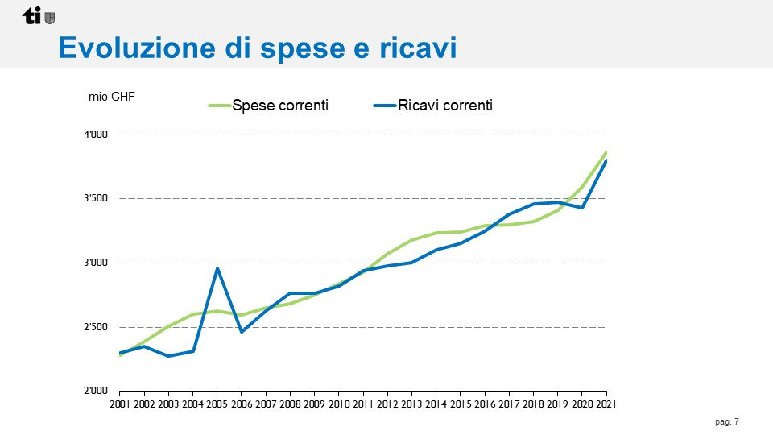

Le curve mostrano un’impennata delle spese, ma anche un incremento non di poco conto a seguito della correzione del 2020, in particolare dei gettiti fiscali e dei ricavi. Una fotografia in termini strutturali sarà disponibile non appena sarà possibile eliminare gli esercizi 2020 e 2021 dalla serie storica. Nel 2019, a seguito anche del ritrovato equilibrio finanziario, sono stati adottati nuovi compiti, legati in particolare all’apertura della nuova galleria del Ceneri, che ha comportato il potenziamento del trasporto pubblico, ma anche in ambito sociale e fiscale, poiché sono state attivate le riforme decise dal Gran Consiglio.

### *2.3.1 Spesa*

L’aumento registrato delle spese rispetto al Preventivo 2021 è pari a 159.7 milioni di franchi, in gran parte dipesi dal programma di sostegno economico ai settori economici particolarmente colpiti dalla pandemia, in particolare i casi di rigore, e compensati per 132.5 milioni di franchi dalla Confederazione. L’onere netto a carico del Cantone a C2021 è quindi di 6.6 milioni (a cui si aggiungono oneri già accantonati di 21.4 milioni di franchi riconducibili al 2020).

Analogamente al 2020, il Cantone ha assunto spese straordinarie (anche in termini di spesa del personale) volte ad assicurare le necessarie misure sanitarie e di protezione della popolazione e dell’amministrazione pari a 27.3 milioni di franchi, di cui 9.1 mio per l’organizzazione del soccorso per l’emergenza sanitaria e la gestione dei casi di rigore (le quali hanno anche contribuito all’incremento riscontrato sulla voce di spesa per beni e servizi).

Si rileva che anche nel corso del 2021, al netto dei casi di rigore, i contributi a enti pubblici e a terzi sono risultati inferiori al preventivo per circa 55 milioni di franchi.

Ciò si registra in particolare nelle spese per l’assistenza (-17.3 milioni di franchi), per il trasporto pubblico (-12.8 milioni), per ospedalizzazioni nel Cantone (-12.7 milioni), per l’asilo (-7.5 milioni) e per le prestazioni complementari AI (-7 milioni).

Crescono di complessivi 17.9 milioni le spese del personale, conseguentemente alla crescita degli stipendi dei docenti, in particolare nel settore della pedagogia speciale.

Tendenzialmente è importante rilevare che, in un confronto tra le spese del 2001 e del 2021 in termini relativi (in percentuale per capitolo di spesa), sono cresciuti solo i contributi a enti terzi, passati dal 37% nel 2001 al 49% 2021. Le altre voci (in particolare la spesa del personale e le spese per beni e servizi) hanno conosciuto, in termini relativi, un’erosione. A breve i contributi a enti terzi supereranno il 50% delle spese dello Stato, una struttura dei costi che merita una riflessione. È un trend che si sta affermando, così come mostra il grafico seguente, che ogni anno il Governo aggiorna.

È tuttavia importante segnalare che l’esercizio del 2021, proprio perché condizionato dai fattori legati alla pandemia, rende difficile trarre conclusioni strutturali.

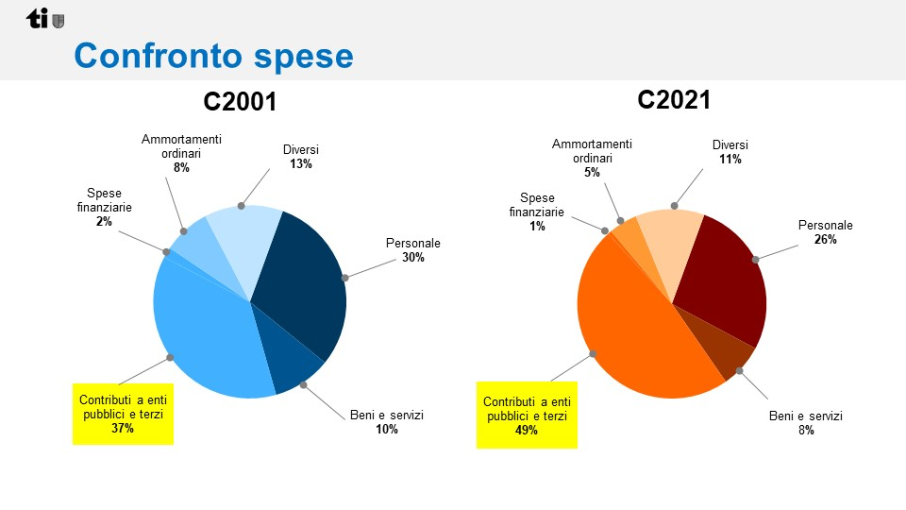

***Nel dettaglio***

La **Spesa per il personale** è superiore di 17.9 milioni di franchi (+1.6%) rispetto al preventivo 2021 e di 32.6 milioni rispetto al consuntivo 2020 (+3%).

L’aumento della spesa per gli stipendi dei docenti è dovuto:

- alla crescita registrata nell’ambito della Sezione della pedagogia speciale (+5.7 milioni di franchi);

- all’aumento delle classi inclusive e alla crescita degli operatori specializzati. Nel settore della scuola media si riscontra poi un aumento della spesa di 2.9 milioni di franchi a seguito della riduzione del numero massimo di allievi per classe e dell’introduzione di laboratori specifici;

- all’aumento di sezioni e alla modifica della griglia oraria delle scuole medie superiori (+0.9 milioni di franchi);

- alla progressiva diffusione delle Unità Scolastiche Differenziate e alla cantonalizzazione dei docenti di lingua e integrazione nelle scuole comunali (+0.8 milioni di franchi);

- all'aumento degli allievi, delle sezioni e delle ore di insegnamento nel settore della formazione professionale, conseguente all’evoluzione delle ordinanze federali di formazione (+1.5 milioni di franchi);

- all’aumento della spesa del personale dell’Istituto di formazione continua (+1.3 milioni di franchi).

La spesa per gli stipendi del personale amministrativo (voce 301) è superiore di 3.1 milioni di franchi rispetto al Preventivo 2021 (+0.6%) e superiore di 14.1 milioni di franchi rispetto al Consuntivo 2020. Essa è dovuta principalmente agli stipendi del personale ausiliario assunto per la gestione dell’emergenza sanitaria e per la gestione dei casi di rigore (+9.1 milioni di franchi).

A fronte di tale aumento si segnalano riduzioni alle seguenti posizioni:

- di 1.2 milioni di franchi degli stipendi finanziati da terzi degli Uffici di collocamento:

- di 0.8 milioni degli stipendi e indennità al corpo di Polizia, a seguito del posticipo di alcune assunzioni;

- di 0.7 milioni della spesa del personale dell’Organizzazione sociopsichiatrica cantonale (OSC);

- di 2.1 milioni di franchi di altre spese del personale, principalmente a seguito di minori spese nell’ambito del perfezionamento professionale (-0.8 milioni di franchi), e per l’equipaggiamento e gli abiti di servizio (- 0.7 milioni);

- di 1.7 milioni di franchi delle prestazioni del datore di lavoro (voce 306), a seguito soprattutto del numero inferiore di prepensionamenti rispetto a quanto preventivato (-1.3 milioni).

La **spesa per beni e servizi** èsuperiore di 16.6 milioni di franchi (+5.2%) rispetto al preventivo, in particolare a seguito delle spese per l’organizzazione del soccorso dell’emergenza sanitaria dovuta alla pandemia di COVID-19 (+11.6 milioni). I dettagli sono indicati a pag. 25 del messaggio.

Le **spese di trasferimento** sono superiori di 113.8 milioni di franchi rispetto al Preventivo 2021 (+5.3%). La variazione è determinata principalmente da:

- l’aumento di 84 milioni di franchi dei contributi a enti pubblici e terzi, in crescita rispetto al 2020 di 164 milioni;

- l’aumento di 18 milioni di franchi in relazione alle rettifiche di valore sulle partecipazioni amministrative (voce 365) e in particolare della partecipazione all’EOC a seguito del risultato d’esercizio negativo conseguito nel 2020 quale conseguenza della pandemia;

- l’aumento di 12.9 milioni di franchi degli ammortamenti di contributi per investimenti (voce 366);

- l’aumento di 2.2 milioni di franchi delle diverse spese di riversamento (voce 369) a seguito principalmente dell’aumento della quota Stato per computo globale d’imposta, conseguente a tassazioni di dividendi esteri legati a casistiche straordinarie;

- l’aumento di 1.2 milioni di franchi dei contributi di perequazione finanziaria e compensazione degli oneri (voce 362) a seguito dell’incremento dei contributi di livellamento della potenzialità fiscale dei Comuni.

A fronte di questi aumenti si segnalano una riduzione di 1 milione di franchi delle quote di ricavo destinate a terzi (voce 360) e di 3.1 milioni dei rimborsi a enti pubblici (voce 361), dovuti:

- a minori spese per l’esecuzione di pene in altri istituti (-0.8 milioni);

- a minori rimborsi alla Confederazione per tasse di discarica (-0.8 milioni);

- a minori rimborsi a Comuni e guardie di confine per multe (-0.5 milioni). Si riducono poi di 1 milione di franchi le quote di ricavo destinate a terzi (voce 360).

Ogni anno il Governo aggiorna il grafico concernente la ripartizione delle spese di trasferimento per settore di attività.

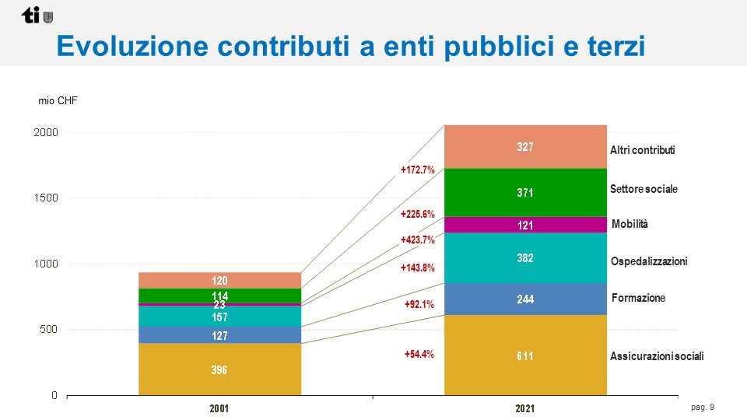

### *2.3.2 Ricavi*

Rispetto al P2021 i ricavi correnti a C2021 sono superiori di 332.2 milioni di franchi (+8.7%). L’aumento è dovuto principalmente alla crescita dei gettiti fiscali, pari a 144.8 milioni di franchi (+7.7%).

**Ricavi fiscali**

Eccezion fatta per l’imposta alla fonte (-10.3 milioni), per le tasse sulle case da gioco   
(-4.2 milioni) e per le imposte suppletorie (-0.5 milioni), tutte le imposte hanno registrato dei risultati superiori alle attese, in particolare per quanto riguarda i gettiti dell’imposta sul reddito e sulla sostanza delle persone fisiche (+71.7 milioni), dell’imposta sugli utili immobiliari (+26.1 milioni), delle tasse d’iscrizione a registro fondiario (+19.6 milioni) e delle imposte di successione e donazione (+16.4 milioni).

La valutazione dei gettiti di competenza 2021 delle persone fisiche e giuridiche è complessivamente superiore di 77.5 milioni rispetto a quanto previsto al momento dell’allestimento del preventivo. Tale incremento è da ascrivere principalmente al miglioramento della previsione congiunturale rispetto al 2020, la quale è stata corretta al rialzo di 5.2 punti percentuali. Quanto alle persone fisiche, si è assistito all’evoluzione positiva delle tassazioni 2020 emesse, le quali registrano un tasso di crescita addirittura positivo (+0.8%).

# BILANCIO DEGLI EFFETTI DELLA PANDEMIA DA COVID-19

La Commissione gestione e finanze ha cercato di tracciare un bilancio dell’impatto della pandemia da Covid-19 sulle finanze cantonali.

Dalla seguente tabella, si evince un impatto diretto di circa 50 mio di franchi sui conti 2021. Sono circa 32 mio di franchi i costi da essa derivanti e circa 16 mio di franchi i minori ricavi.

Si rileva da subito che, contrariamente al 2020, anno in cui è stato valutato l’impatto sul gettito delle imposte delle persone fisiche e giuridiche, esaminando la differenza tra Preventivo 2020 e Consuntivo 2020 e identificando la parte di minori ricavi imputabili agli effetti della pandemia, tale operazione per il 2021 non è stata possibile, perché il preventivo già considerava gli effetti della pandemia iniziata nel 2020. Perciò viene a mancare un riferimento per il raffronto.

La Commissione nel suo rapporto sul C2021 coglie l’occasione per presentare alcuni dettagli riferiti ai dati che figurano nella tabella sopraindicata relativi agli impatti della pandemia Covid-19 sulle finanze cantonali per gli anni 2020 e 2021. Essi sono anche pubblicati in forma tabellare nei rispettivi messaggi di Consuntivo, più precisamente alle pagine 35 e 36 del messaggio n. 7982 di Consuntivo 2020 e alle pagine 33 e 34 del messaggio n. 8141 di Consuntivo 2021. Per ognuna delle tabelle sono indicati i maggiori e i minori costi, così come i minori ricavi.

Gli approfondimenti esperiti dalla Commissione toccano i seguenti settori.

* **Dati di dettaglio concernenti le spese assunte dal Cantone al fine di contenere la pandemia** nei diversi campi di attività (organizzativo, sanitario, economico, sociale, ecc.) negli anni 2020 e 2021.

L’allegato 1 riporta le tabelle che indicano un maggiore dettaglio relativo alle spese legate all’organizzazione dell’emergenza sanitaria. In corsivo sono aggiunte celle colorate con le informazioni richieste.

* **I casi di rigore**: importi stanziati (anni 2020 e 2021) per categoria economica e professionale in termini generali (per esempio ristorazione, albergheria, attività indipendenti, ecc.).

Per quanto attiene ai casi di rigore, si ricorda che il programma ha preso ufficialmente avvio il 1° febbraio 2021. Gli importi stanziati ed erogati nell’anno ammontano a CHF 160.5 milioni, di cui la parte cantonale ammonta a CHF 28 milioni mentre la parte federale ammonta a CHF 132.5 milioni.

Nel 2020 è stato effettuato un accantonamento di CHF 21.4 milioni per una questione di competenza (le chiusure erano state impartite dalle autorità già a dicembre 2020), pertanto l’importo netto a carico del Cantone nel 2021 è stato di CHF 6.6 milioni.

Di seguito è riportata la suddivisione per settore degli aiuti erogati per i casi di rigore:



* **Le prestazioni ponte COVID**: contributi erogati nel 2020 e 2021 e quale categoria in generale vi ha fatto capo (indipendenti, persone bisognose e senza altri aiuti ecc.).

In merito alle prestazioni ponte COVID, ricordiamo che il 26 gennaio 2021 il Gran Consiglio ha approvato il messaggio n. 7906 del 7 ottobre 2020, concernente la prestazione ponte COVID, un aiuto mirato, straordinario e temporaneo per permettere di superare una fase di difficoltà, recuperare l’autonomia finanziaria ed evitare il ricorso alle prestazioni assistenziali. La prestazione, entrata in vigore il 1 marzo 2021, è stata rinnovata dal Gran Consiglio a due riprese. Essa è principalmente rivolta ai lavoratori indipendenti affiliati come tali ad una Cassa di compensazione AVS e a quelli salariati che non possono beneficiare di indennità ai sensi della Legge sull’assicurazione contro la disoccupazione (LADI).

Nel 2020 non sono stati erogati contributi, mentre il totale degli esborsi 2021 (marzo – dicembre 2021) ammonta a CHF 2'455'695, di cui CHF 1'841'771 a carico del Cantone. Mediamente sono stati erogati contributi mensili per CHF 245'569 (valore massimo a marzo 2021: CHF 353'917 / valore minimo a luglio 2021: CHF 178'917).

La consulenza individuale e la determinazione del diritto alla prestazione sono demandate ai Comuni, i quali sono in possesso delle informazioni dettagliate che, tuttavia, per evitare un carico amministrativo eccessivo al momento dell’allestimento della reportistica mensile, non sono raccolte in modo centralizzato.

Ci limitiamo dunque di seguito a indicare le informazioni dettagliate delle prestazioni erogate dalla Città di Lugano, che riteniamo significative poiché rappresentative del 19% dell’importo erogato e del 27% delle domande trattate.

Nel dettaglio i cittadini beneficiari della prestazione ponte COVID sono perlopiù indipendenti, da almeno tre mesi, in taluni casi responsabili di attività che non hanno consentito loro – in qualità di titolari – di beneficiare della prestazione IPG Corona.

La Città di Lugano ha erogato la prestazione a un numero di indipendenti pari al 51%; mentre il 37% dei beneficiari erano dipendenti/salariati (di cui il 16% dalla propria azienda). Solo l’1% dei beneficiari concerne persone senza lavoro e senza diritto alla disoccupazione; mentre l’11% si riferisce ad altre categorie di beneficiari.

L’art. 3 del decreto legislativo esclude invece dalla prestazione ponte COVID le persone a beneficio di indennità ai sensi della legge sull’assicurazione contro la disoccupazione, come pure le richieste formulate da persone (compresi i membri dell’unità di riferimento) a beneficio di altre prestazioni a copertura del fabbisogno, quali le indennità straordinarie di disoccupazione, l’assegno di prima infanzia, la prestazione assistenziale e le prestazioni complementari all’AVS/AI.

* **Le spese legate all’organizzazione** (spese per la logistica, centri per tamponi, *check point*, vaccinazioni, *contact tracing* ecc.),

I maggiori costi per l’anno 2020 (espressi in mio di franchi) sono stati:

|  |  |
| --- | --- |
| Organizzazione emergenza sanitaria | 5.30 |
| *di cui contact tracing* | *0.67* |
| *di cui check-point* | *0.57* |
| *di cui tamponi* | *0.05* |
| *di cui spese logistiche/materiale (Regioni PCi)* | *2.88* |
| *di cui altro (Centrale Hotline)* | *1.20* |

I maggiori costo per l’anno 2021 (espressi in mio di franchi) sono stati:

|  |  |
| --- | --- |
| Organizzazione emergenza sanitaria | 13.50 |
| *di cui contact tracing* | *1.13* |
| *di cui vaccinazioni* | *13.11* |
| *di cui check-point* | *0.23* |
| *di cui tamponi* | *0.12* |
| *di cui spese logistiche/materiale (Regioni PCi)* | *2.00* |
| *di cui altro (Centrale Hotline)* | *3.60* |
| *rimborsi ricevuti* | *-6.70* |

Le spese che figurano nella tabella contenuta nel messaggio (pag. 33), con un maggior dettaglio relativo alle spese straordinarie per il personale e per beni e servizi assunte dal Cantone per far fronte al Covid-19 sono quantificate in 27.3 milioni di franchi, di cui

9.1 milioni per l'organizzazione del soccorso per l'emergenza sanitaria e la gestione dei casi di rigore, le quali hanno anche contribuito all'incremento riscontrato sulla voce di spesa per beni e servizi.

# CONSIDERAZIONI COMMISSIONALI

Situandosi in una situazione sospesa tra un passato marcato da difficoltà e un futuro prossimo ancora costellato da incertezze, quali eventuali recrudescenze del Covid-19 e la crisi in Ucraina, e a cavallo tra due legislature, la maggioranza della Commissione ha deciso di allestire un rapporto unico e neutrale.

L’approvazione del Consuntivo 2021 rappresenta per la Commissione un atto di responsabilità, che lascia tuttavia alla sensibilità dei singoli gruppi e deputati la libertà di esprimere le loro legittime considerazioni, anche alla luce dell’esito della votazione popolare del 15 maggio in merito al Decreto legislativo di Morisoli e cof. per la modifica della Legge sulla gestione e sul controllo finanziario dello Stato.

Per quanto riguarda le numerose domande dei gruppi parlamentari, le stesse, con le relative risposte, sono allegate al presente rapporto nella forma online e quindi venir consultate sul sito del Cantone.

Proprio perché ci si muove all’interno di un insieme di dati e letture parziali, il Consuntivo 2021 è da considerarsi un documento di transizione, perché ancora troppo marcato da fattori congiunturali (Covid-19).

Lo stato reale delle finanze dello Stato ed eventuali problematiche strutturali saranno determinabili non appena sarà possibile togliere dallo storico gli anni 2020 e 2021.

È pertanto prematuro esprimere considerazioni politiche oltre alle indicazioni già date da Commissione gestione e finanze e Gran Consiglio, e recepite dal Governo.

Tenuto conto di un’evoluzione economica e politica incerta in tutta Europa, della pressione fiscale cantonale non propriamente concorrenziale, nonché dei costi per i cittadini oramai troppo elevati, Governo e Gran Consiglio sono chiamati a un atto di responsabilità per riuscire a far fronte alle sfide future e consegnare uno Stato solido alle prossime generazioni. Il Governo ha già annunciato una manovra di riequilibrio, prevedendo un disavanzo massimo di 80 mio di franchi a P2023, un disavanzo massimo di 40 mio di franchi a P2024 e il pareggio dei conti a P2025.

In vista del Preventivo 2023, che sarà la vera sede per una discussione politica approfondita,

la maggioranza della Commissione desidera pertanto sin d’ora puntualizzare di non condividere che si intervenga tramite facili tagli lineari o aumenti generalizzati d’imposta, ma occorreranno misure mirate e strutturali sulla spesa, il più possibile condivise.

Sul Consuntivo 2021, la Commissione non ritiene di aggiungere altro. Non intende aggiungere in modo particolare elementi che rischierebbero di creare ulteriori disaccordi o frizioni tra i gruppi su un documento, il C2021, che riporta un risultato tutto sommato migliore delle previsioni e delle aspettative.

# CONCLUSIONI

Tenuto conto di tutto quanto precede e del messaggio del Consiglio di Stato, si invita il Gran Consiglio ad approvare il decreto legislativo concernente il Consuntivo 2021 annesso al messaggio governativo.

Per la Commissione gestione e finanze:

Fiorenzo Dadò, relatore

Agustoni - Balli - Bignasca - Biscossa - Caprara -

Caverzasio - Durisch - Ferrara - Gianella Alessandra -

Guerra - Jelmini - Pini - Quadranti - Sirica

Allegati:

- Impatto Covid-19 a Consuntivo 2021

- Risposte del Consiglio di Stato alle domande dei Gruppi (consultabili in Internet)